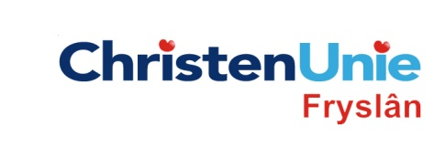
In te vullen door de griffier

motie nr.

Agendapunt

MOTIE, ex artikel 29 Reglement van orde

Statenvergadering | 06-11-2013
Agendapunt | 3 B

De Staten, in vergadering bijeen op 16-10-2013

gehoord hebbende de beraadslaging;

constaterende dat

- er geen doelstelling is gekoppeld aan het terugdringen van werkloosheid onder jongeren met een afstand tot de arbeidsmarkt, terwijl driekwart van de jonggehandicapten werkloos is;
- het aantal Wajongers in Fryslân 3000 is;
- 5,6 % van de 29,5% beroepsbevolking tot 25 jaar in Fryslân een Wajong uitkering heeft (meest recente gegevens Partoer 2011);
- jongeren mét een handicap, net als jongeren zonder arbeidshandicap, recht hebben op hulp aan het begin van hun loopbaan;

overwegende dat

- de arbeidsparticipatie van jongeren met afstand tot de arbeidsmarkt niet expliciet is benoemd in het programma Wurkje foar Fryslân;
- Economie gaat over mensen en samenleving
- Maatschappelijke verantwoord ondernemen mensen met een afstand tot de arbeidsmarkt een kans biedt
- Milieubewust ondernemen toekomstgericht is en energie, grondstoffen en geld bespaart.

Verzoeken het College

- Waar mogelijk in alle instrumenten criteria op te nemen voor maatschappelijk verantwoord ondernemen op het gebied van mens, milieu en maatschappij, met daarbij speciale aandacht voor mensen met een arbeidshandicap.

en gaan over tot de orde van de dag

Indiener(s) | SP, Jos van der Horst  CU, Anja Haga

